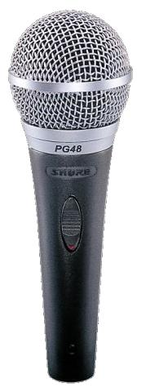
Technische Merkmale
- Dynamisches Mikrofon
- Nierencharakteristik
- Robuster Korb
- Metallgriff
- Schalter

Beschreibung
Beim Shure PG48 handelt es sich um ein dynamisches Mikrofon mit Nierencharakteristik, das für die Verstärkung über Beschallungsanlagen und für Studioaufnahmen entwickelt wurde. In erster Linie eignet es sich für Gesangs- und Sprachaufnahmen. Ein eingebauter Windschutz minimiert Windgeräusche und Poplaute. Die Nierencharakteristik isoliert die Signalklangquelle und reduziert zugleich unerwünschte Hintergrundgeräusche auf ein Minimum. Das bewährte Schockabsorbersystem minimiert Handhabungsgeräusche und Trittschall. Die robuste Ausführung sowie der Stahlkorb stellen sicher, dass das PG48 auch bei rauer Behandlung mit unveränderlicher Zuverlässigkeit funktioniert.

Modellvarianten
PG48-XLR mit XLR-Kabel
PG48-QTR mit 6,3 mm Klinkenstecker

Ausschreibungstext
Dynamisches Gesangs- und Sprachmikrofon mit Nierencharakteristik; Übertragungsbereich 70 bis 15.000 Hz; Leerlaufempfindlichkeit 2,5 mV/Pa; integrierter Windschutz.

Technische Daten
Frequenzgang
70 Hz – 15 kHz (siehe Abbildung)
Ausgangsimpedanz
600 Ω
Leerlaufempfindlichkeit
–52 dBV/Pa (2,5 mV)
Abmessungen (L x ∅)
166 x 54 mm
Gewicht
314 g
Mitgeliefertes Zubehör
Kabel; Stativadapter; Tasche
Optionales Zubehör
Windschutz A58WS

Frequenzgang
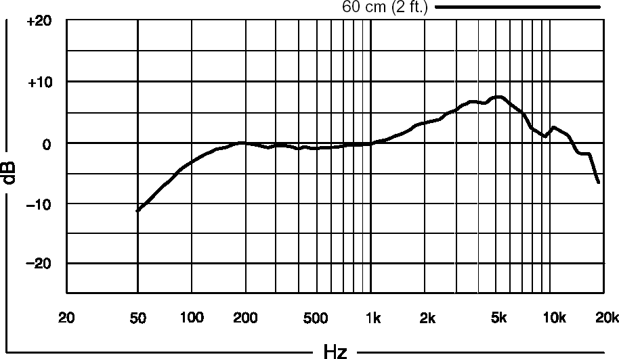
Richtcharakteristik
